Choisis des Lettres, Fais des Mots
Braille | Littératie
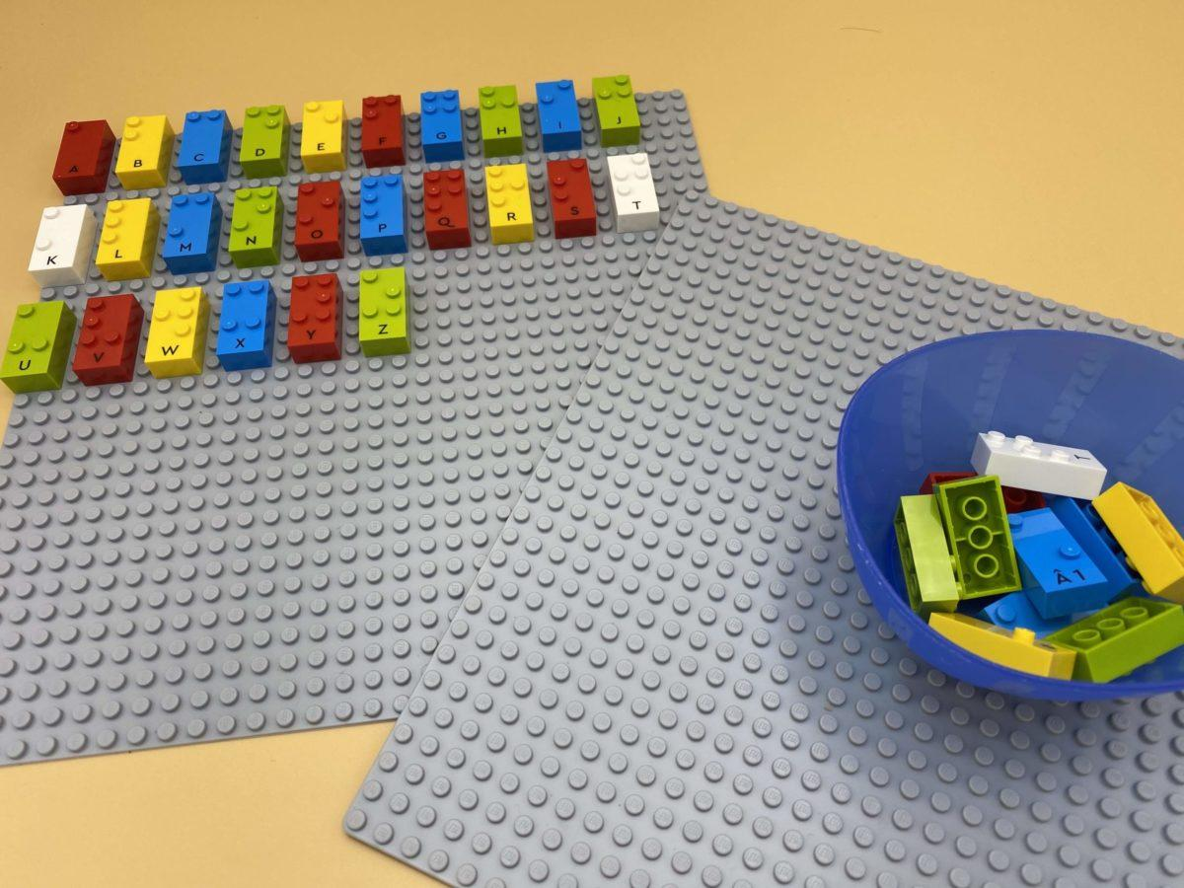 | 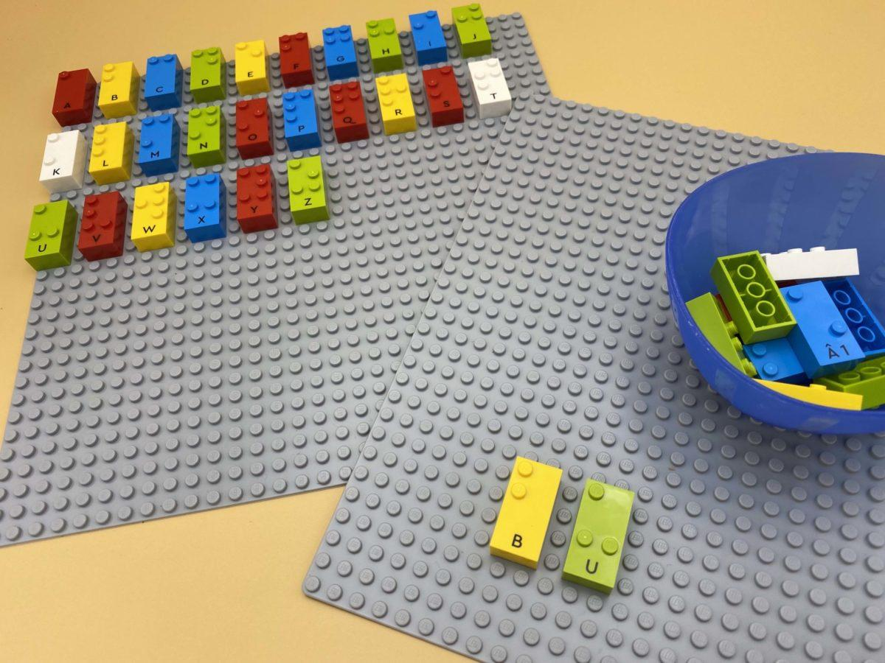 | 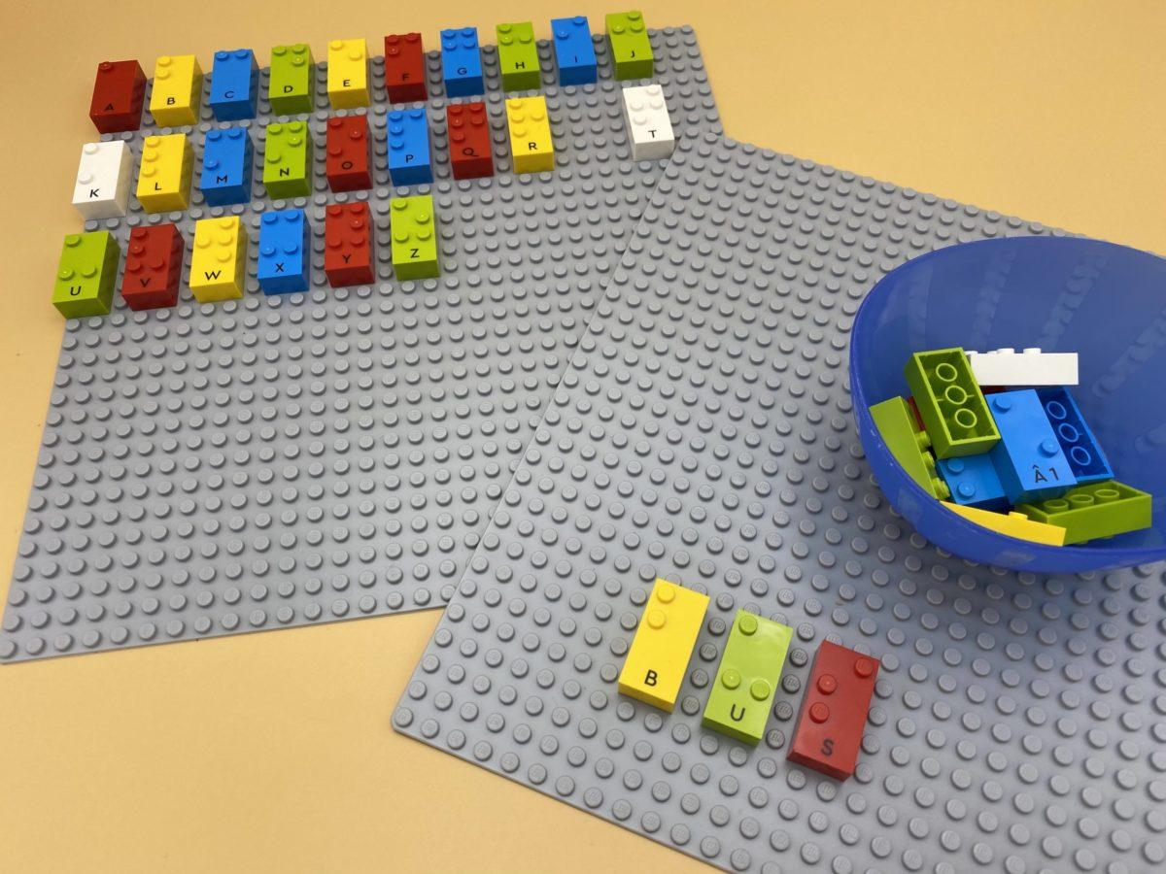

Développer le vocabulaire et la compréhension des mots. Organiser des lettres pour créer et écrire des mots.

30 min 3 participant(s)

Jouons !
- Choisis 2 lettres dans le bol.
- Fais un mot sur plaque en utilisant obligatoirement ces lettres et en en rajoutant d’autres prises dans la boîte.
- Lis le mot.

Préparation
- 2 plaques
- Toutes les briques « lettre »
- 1 bol
Choisir 10 lettres au hasard dans la boîte et les placer dans le bol.

Pour bien réussir
- Avant l’activité, disposer les lettres supplémentaires par ordre alphabétique sur la plaque ou demander à l’enfant de le faire. Cela fera gagner du temps pour la suite de l’activité.
- Suggérer « Pense à rendre cette activité plus amusante ».

Variations possibles
- L’une des lettres choisies doit être la première lettre du mot.
- Augmenter la difficulté des lettres placées dans le bol (lettres miroir, lettres rares).
- Trouver des mots liés à une leçon spécifique (vocabulaire).

Les enfants vont développer ces compétences holistiques

Créatif
- Effectuer des opérations sur les lettres et les syllabes de mots : supprimer, ajouter, inverser, localiser, remplacer

Social
- Participer à des discussions, des présentations, des performances, des jeux de rôle, des improvisations et des débats : utiliser progressivement un vocabulaire et/ou des notations appropriés pour décrire une situation, présenter un argument

Cognitif
- Localiser un nom en braille

Emotionnel
- Solliciter des informations ou une assistance auprès de personnes appropriées dans différents contextes

Le saviez-vous ?
- Apprendre par le jeu implique également d’être activement engagé. Imaginer un enfant qui est totalement absorbé par le jeu avec un ensemble d’éléments de construction. Il imagine activement comment les pièces vont s’assembler. Cette immersion mentale et cette capacité à rester concentré sont particulièrement développées dans le contexte de l’apprentissage par le jeu.

